*Link youtube:
*Thực hành:
- Cài Nmap trên windows 11
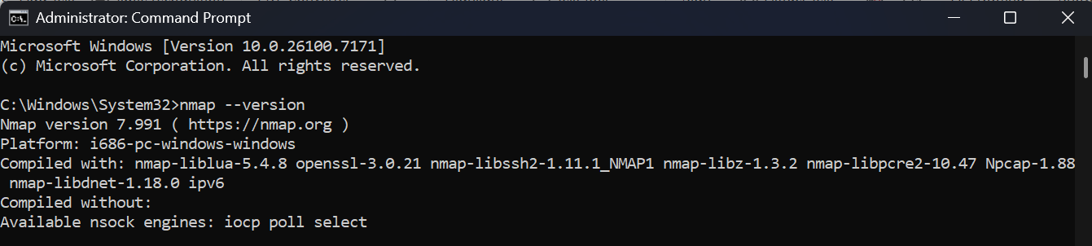

- Cài Nmap trên Kali Linux’
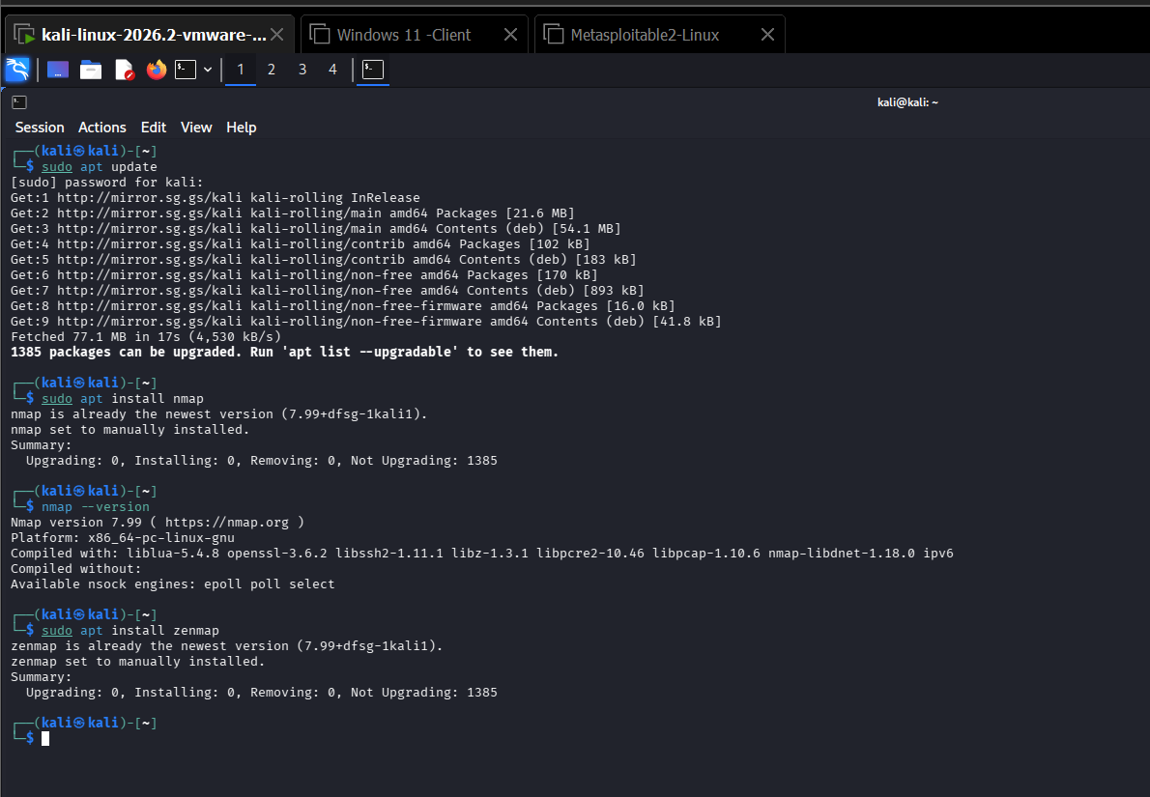

- Dựng môi trường máy ảo
Thiết bị | IP thực tế | Subnet | Ghi chú
Windows Host | 192.168.40.1 | 255.255.255.0 | VirtualBox Host-Only adapter
Kali Linux | 192.168.40.129 | 255.255.255.0 | Máy quét
Metasploitable 2 | 192.168.40.130 | 255.255.255.0 | Máy đích
Windows VM |  |  | Máy đích đối chiếu
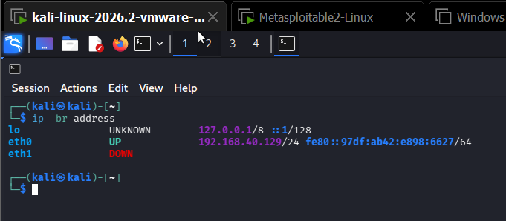
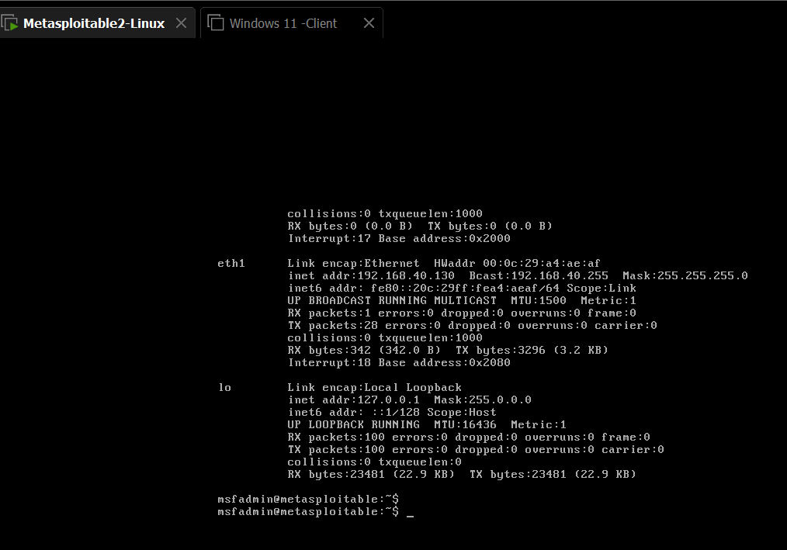

- Kiểm tra kết nối từ kali tới metasploitable 2
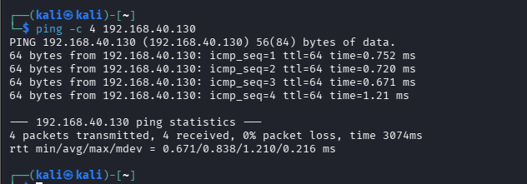

- Tình huống giả lập: Rà soát an toàn mạng nội bộ:
+ Nhiệm vụ 1- Phát hiện các host đang hoạt động:
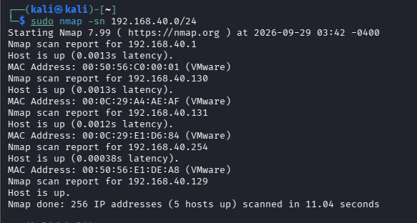

STT | IP phát hiện | MAC/Vendor | Vai trò suy đoán | Bằng chứng
1 | 192.168.40.1 | 00:50:56:C0:00:01 (VMWare) | Máy thật
2 | 192.168.40.130 | 00:0C:29:A4:AE:AF(VMWare) | Metasploitable
3 | 192.168.40.131 | 00:0C:29:E1:D6:84 (VMWare) | Máy ảo windows
4 | 192.168.40.254 | 00:50:56:E1:DE:A8 (VMWare) | DHCP

- Khảo sát cổng TCP và so sánh kỹ thuật quét
+ TCP connect scan (-sT):
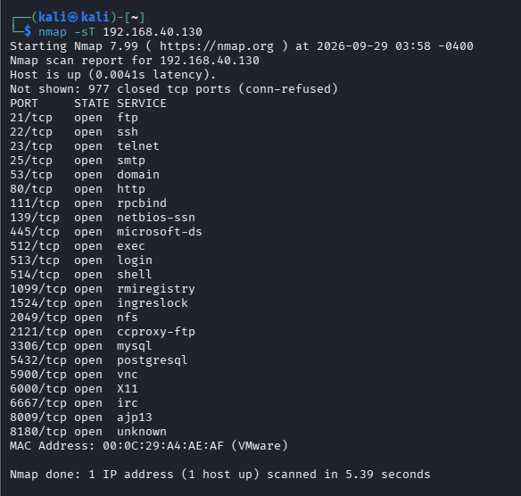

+ SYN scan (-sS):
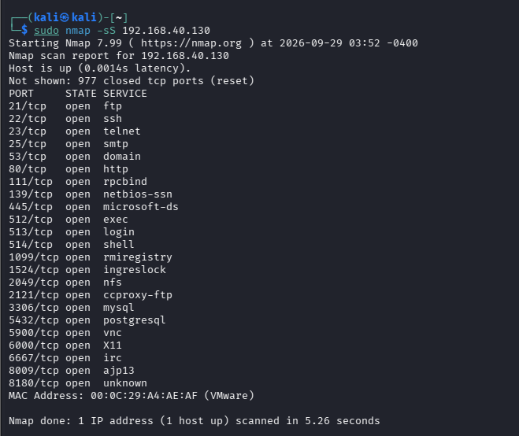

Tiêu chí | -sT | -sS | Nhận xét của sinh viên
Cổng open | 23 | 23
Cổng closed | 977 | 977
Cổng filtered | 0 | 0
Thời gian quét | 5,39s | 4,99s
Quyền cần thiết | Không cần | Không cần

+ FIN/ Xmas/ NULL scan ( -sF/ -sX/ -sN):
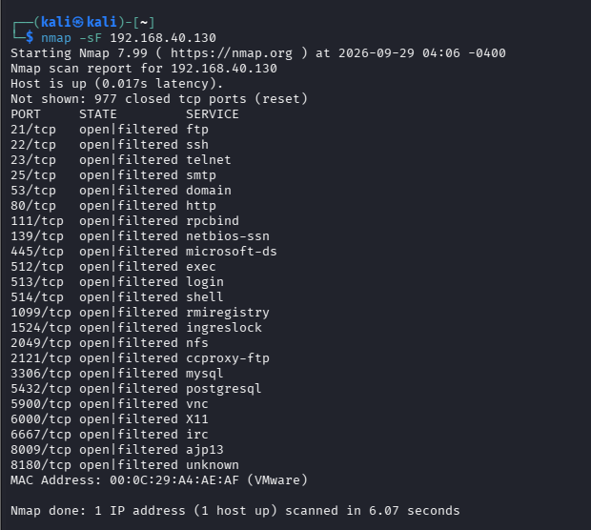
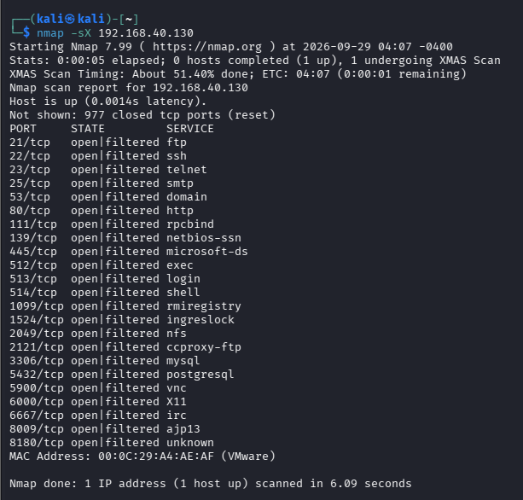
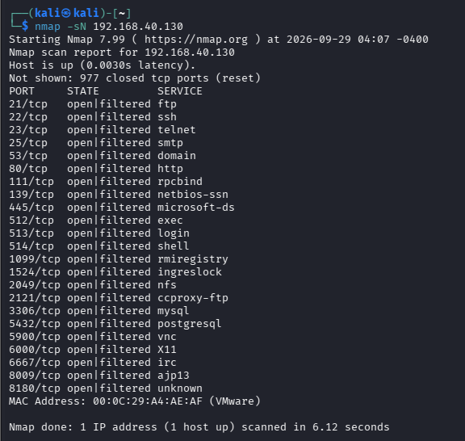

+ ACK scan ( -sA):
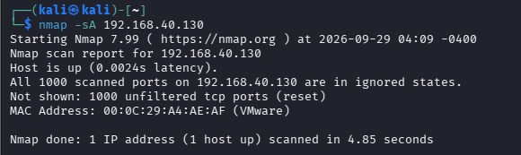

- Quét UDP có kiểm soát:
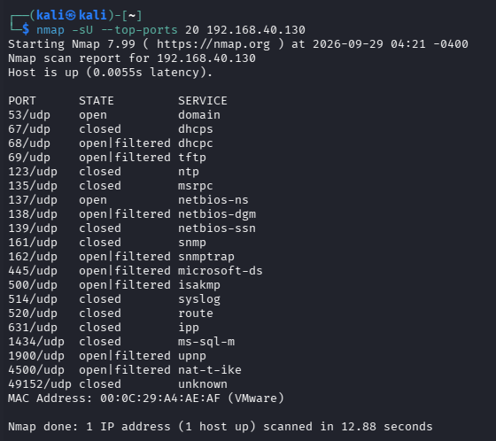
Cổng UDP | Trạng thái | Dịch vụ | Giải thích/ quan sát

- Nhận diện dịch vụ hệ điều hành:
+ Version Detection( -sV):
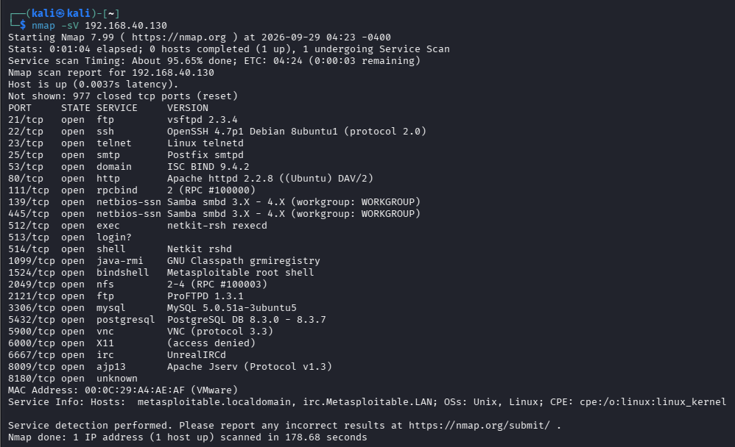
Port | Protocol | Service | Version Nmap phát hiện | Ghi chú rủi ro
21 | tcp | ftp
22 | tcp | ssh
80 | tcp | http
445 | tcp | smb
3306 | tcp | mysql

+ OS Detection (-O):
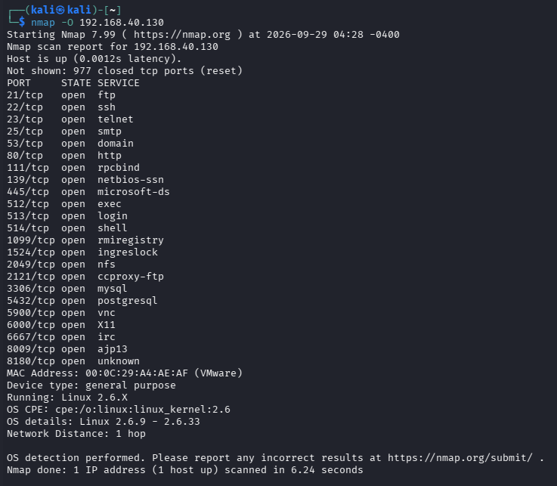
+ Aggressive scan (-A):
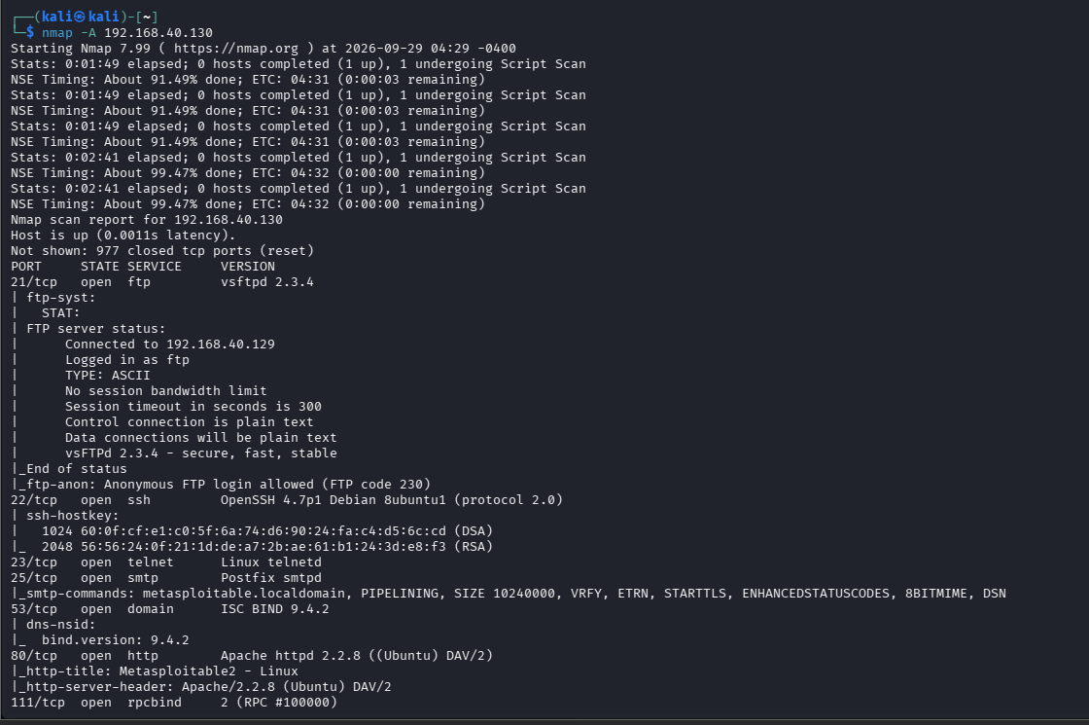
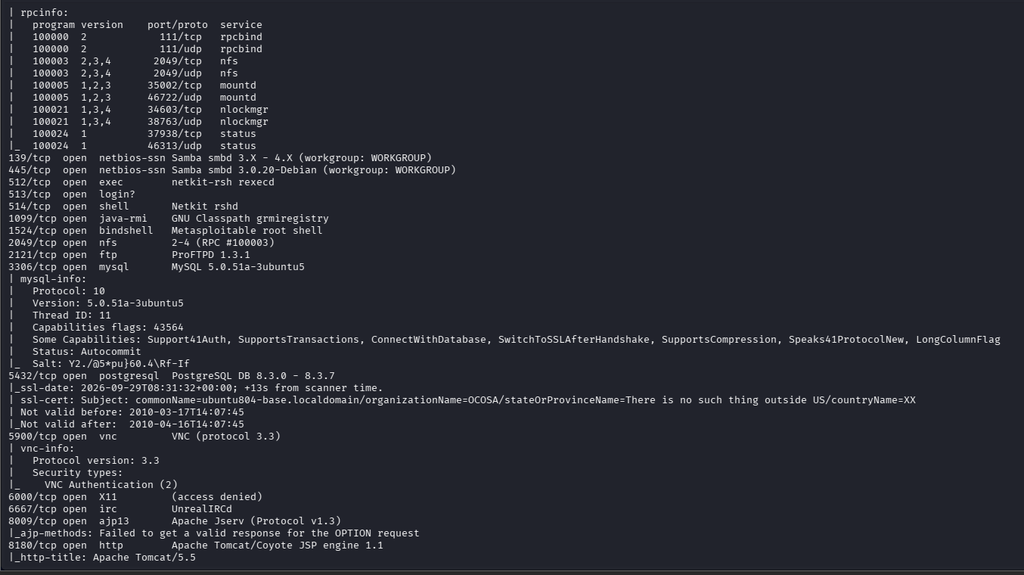
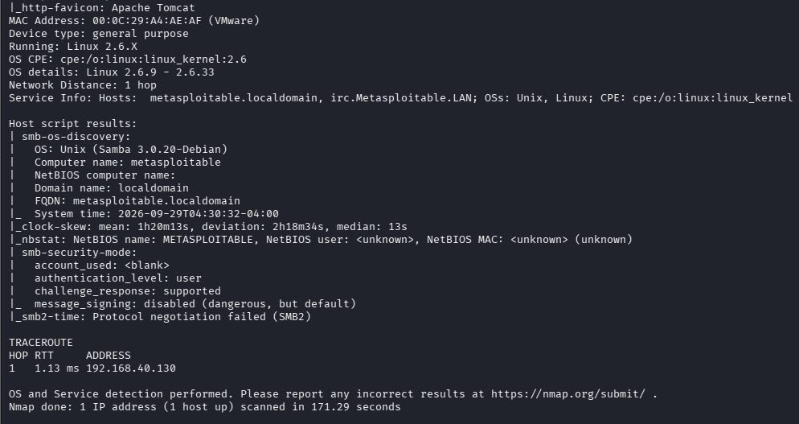

- NSE - kiểm tra thông tin và lỗ hỏng SMB trong lab
+ Thu thập thông tin SMB:
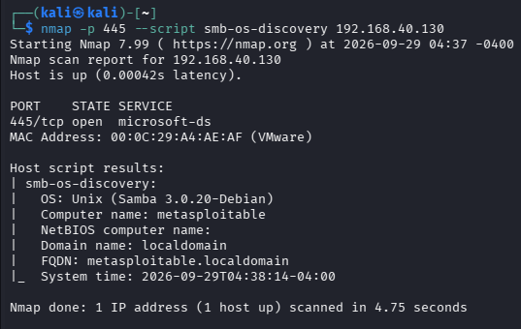
+ Kiểm tra MS17-010:
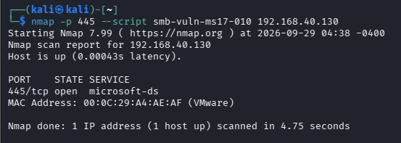
+ Trên Windows VM:
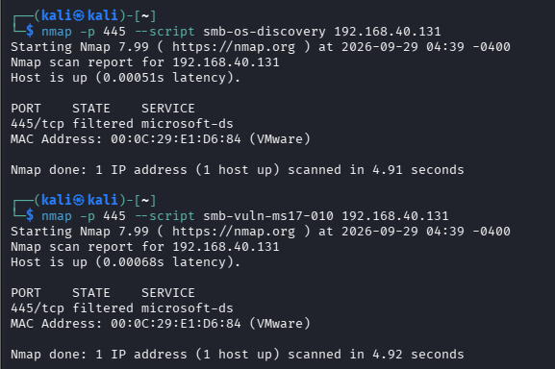
Mục tiêu | 445/tcp | Kết quả script | Kết luận | Biện pháp phòng thủ
Metasploitable 2
Windows VM

- Xuất kết quả và tạo hồ sơ bằng chứng
+ Xuất dạng normal text:
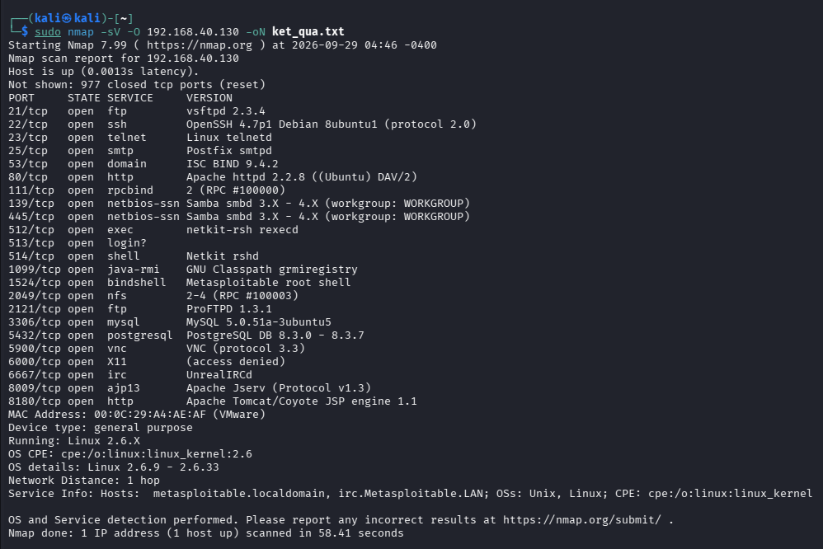

+ Xuất dạng xml:
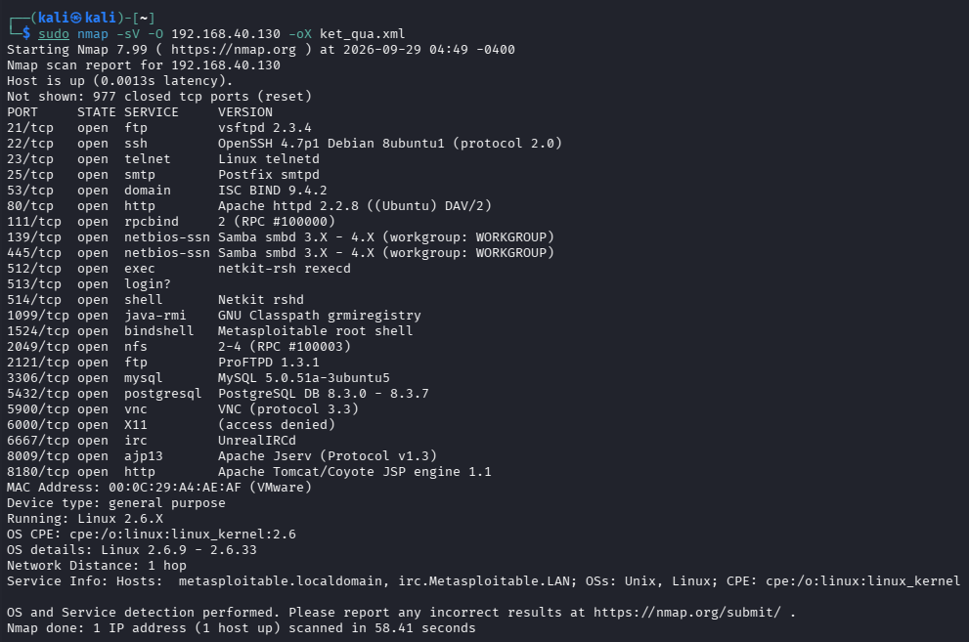
+ Xuất grepable và lọc nhanh:
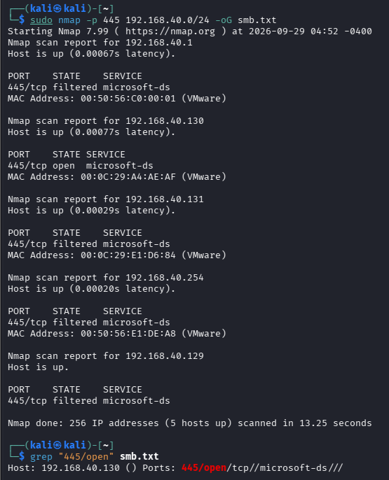

- Tình huống - Trước và sau khi hardening:
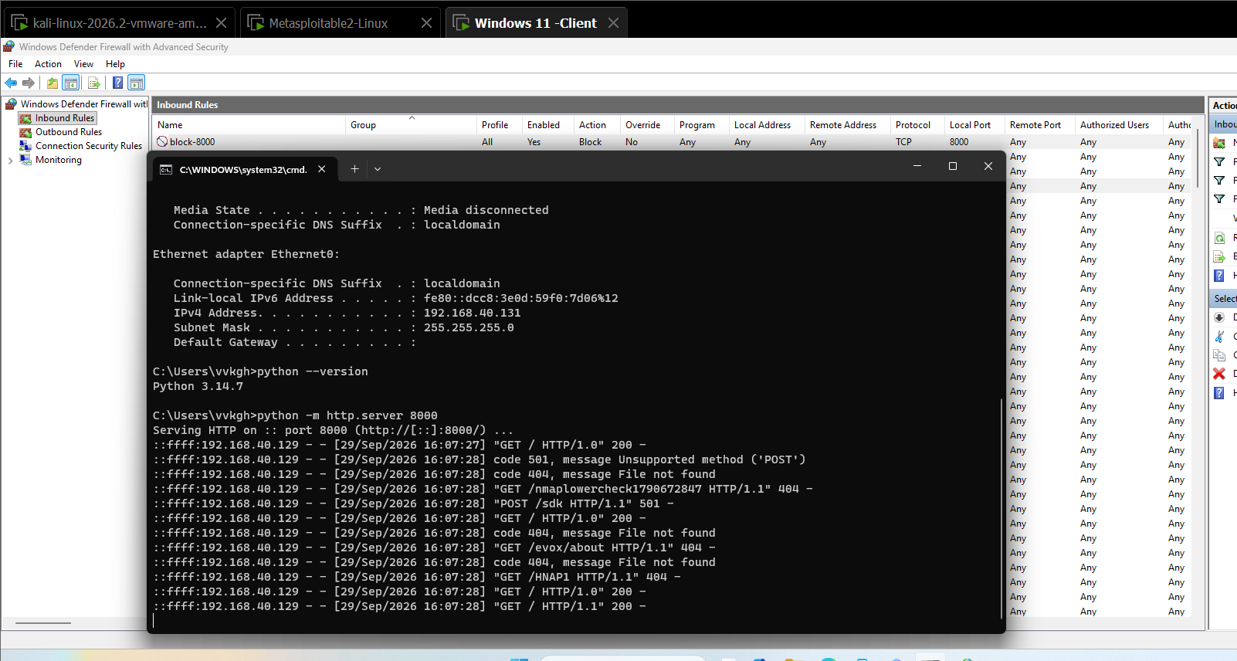
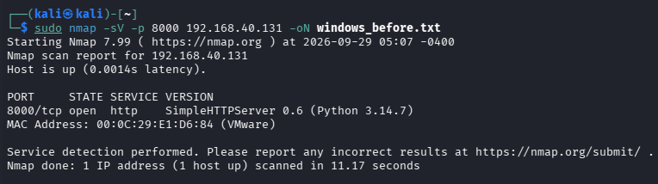
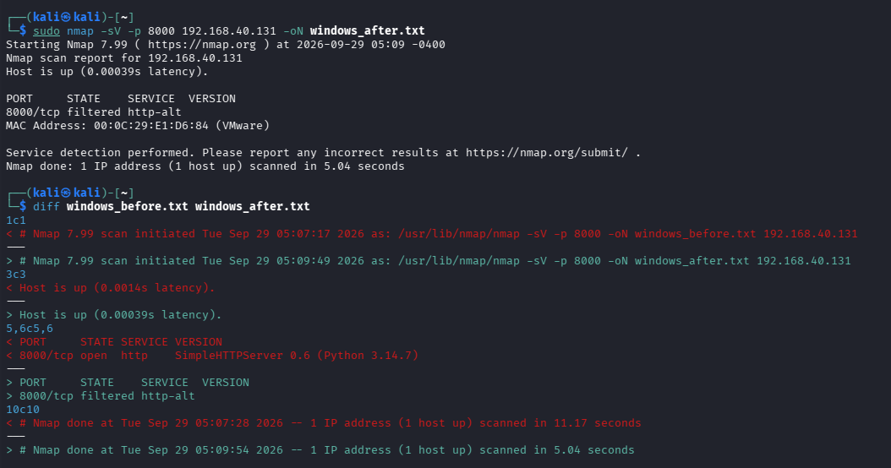
Chỉ tiêu | Before | After | Giải thích
Số cổng open | 1 | 0 | Cổng 8000 không còn truy cập được từ kali
Số cổng filtered | 0 | 1 | Firewall chặn lưu lượng tcp đến 8000
Dịch vụ bị thay đổi | 8000/tcp open | 8000/tcp filtered | Thêm inbound firewall rule
Tác động an toàn | Dịch vụ truy cập được | Truy cập bị lọc | Giảm bề mặt dịch vụ có thể tiếp cận từ mạng

